威海市环翠区人民政府
2009年度政府信息公开工作报告

根据《中华人民共和国政府信息公开条例》（以下简称《条例》）和《威海市人民政府办公室关于做好2009年政府信息公开工作报告编制工作的通知》要求，特向社会公布2009年度我区政府信息公开工作年度报告。本年报所列数据的统计期限是2009年1月1日至2009年12月31日。
一、信息公开工作概述
在2008年度工作基础上，全区进一步加强信息公开工作，建立健全规章制度，完善工作机制，优化工作流程，落实责任人，印发了《环翠区政府信息公开工作保密审查制度（试行）》、《环翠区信息公开工作责任追究制度（试行）》、《环翠区政府信息公开工作社会评议制度（试行）》，进一步推动了全区信息公开工作深入持续开展。具体做到了四点：
（一）力争一个“全”字。为了保证公民、法人和其他组织的知情权，全面公开政府信息，区政府办公室在原有《政府信息公开工作考核办法》的基础上，又制定了《环翠区信息公开工作责任追究制度（试行）》，进一步强调了有关单位开展信息公开工作是法定的义务，明确了有关单位及其责任人员不全面公开政府信息所要承担的行政责任，促使有关单位做到应公开的政府信息全部公开。
（二）突出一个“快”字。为了提高政府信息公开的时效性，使政府信息在形成以后尽快对社会公开，全区有关单位不满足于《条例》中20个工作日的时限规定，全部制定了本单位的信息公开工作规则，建立本单位的信息公开工作运行机制，落实信息公开工作分工，分解工作任务，优化工作流程，缩短工作时间，提高工作效率，让人民群众和企事业单位享受到最新最快的政府信息公开服务。
（三）把握一个“准”字。为了确保政府信息公开的准确性和权威性，区政府办公室制订了《环翠区政府信息公开工作保密审查制度（试行）》，规范了全区信息公开前的保密审查工作，明确了信息公开保密审查的责任单位和责任领导，建立保密审查工作运行机制，既要保障应当公开的政府信息能够顺利公开，又要确保不应当公开的信息不被公开。
（四）做到一个“实”字。政府信息公开工作是实实在在为社会服务的实事，是建设服务型政府的有效方法，是提高政府工作透明度的有效途径，是推进依法行政的有效保障。为了使全区信息公开工作落到实处，为了更好的服务社会，为了加强对政府信息公开工作的监督，区政府办公室制定了《环翠区政府信息公开工作社会评议制度（试行）》，确定社会评议的对象、内容和工作方式。通过开展社会评议工作，认真接受社会监督，纠正工作中的错误，弥补工作中的不足，虚心听取意见建议，改进工作方法，完善工作内容，与时俱进，使全区信息公开工作与人民群众的实际需求相适应。
二、信息公开工作基本情况
（一）主动公开政府信息情况
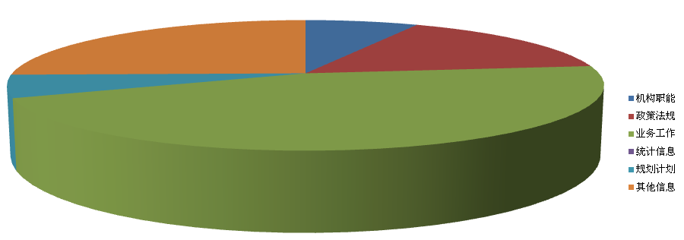
2009年全区行政机关共主动公开政府信息13664条，累计公开政府信息18237条。从内容分类上来看，机构职能976条，政策法规2114条，规划计划756条，业务工作6131条，其他信息3387条；从公开渠道上来看，网上公开10217条，媒体公开1068条，其他形式公开2379条。

（二）依申请公开政府信息情况
1.申请及申请处理情况
2009年我区共受理信息公开申请1件（均为当面申请），均当场予以答复，回复率100%。按照《保密法》等有关规定，对申请公开的政府信息没有不予公开的情况。
2.收费及减免情况
2009年区级机关、各镇、办均未因受理依申请公开收取费用。
（三）咨询和投诉情况
1.咨询情况
全区共受理市民咨询90022人次，其中现场咨询18620人次，电话咨询69689人次，网上咨询1364人次。
在区级机关中，接受咨询量列前三位的是：区行政服务中心、区劳动和社会保障局、区教育局。重点涉及投资创业、社保和教育等领域。
在各镇、办中，接受咨询量列前三位的是：张村镇、竹岛办事处、鲸园办事处。重点涉及旧村改造、招商和司法等领域。
2.投诉情况
2009年，全区未收到与政府信息公开工作有关的投诉。
（四）行政复议和行政诉讼情况
2009年，全区未发生针对各级政府机关有关政府信息公开事项的行政复议申请和行政诉讼案件。
三、主要问题和改进措施
目前，全区政府信息公开工作在深化公开内容、丰富公开渠道、加强基础工作等方面还有待改进：
（一）以需求为导向，深化政府信息公开内容
以社会关注度高、公共利益性强、公众需求性大的政府信息作为突破口，不断深化政府信息公开内容。进一步推进政府部门和公共企事业办事服务公开，完善政府信息主动公开和依申请公开目录体系。
（二）以“公开、公正、便民”为宗旨，拓展政府信息公开渠道
普及电子政务，将区政府门户网站打造成政府信息公开第一平台；进一步完善政府新闻发布体系，向社会及时披露和解读公众关注度高、公益性强、涉及面广的重要决策等政府信息；进一步规范区档案馆政府公开信息查阅点的管理；加强对乡镇、街道的政府信息公开的管理；进一步丰富乡镇政府和公共企事业单位政府信息公开渠道，探索研究政府信息公开向社区农村的延伸。
（三）以追求实效为目标，加强政府信息公开基础性工作
加强新闻宣传，提高公众对政府信息公开的知晓率和参与度；加强政府信息公开业务学习和培训，健全横向联系、纵向指导的沟通协调机制，不断提升政府信息公开整体工作水平；加大政府信息公开监督、检查和考核力度，进一步健全和完善政府信息公开各项制度，构筑政府信息公开制约保障体系。

附：2009年政府信息公开统计表

二〇一〇年二月二十三日

